ŽIVČEVJE
- Živčna celica je zelo specializirana celica, pri kateri je močno poudarjena vzdržanost. Po obliki se živčne celice močno razlikujejo, so pa izrazito nepravilnih oblik.
- Poskeniraj QR kodo in na osnovi besedila poimenuj oštevilčene dele živčne celice.
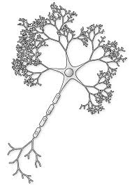

1

2

3

4
- Na osnovi besedila na tej spletni strani ovrednoti naslednje trditve o živčni celici. Če je trditev pravila obkroži črko P, če je trditev napačna, obkroži črko N. Pri napačnih trditvah v zadnji stolpec vnesi še popravek.
TRDITEV | P  (pravilna) | N  (napačna) | POPRAVEK
Živčne celice so specializirane, kar pomeni, da so prilagojene točno določeni nalogi. | P | N
Informacije od sosedenjih nevronov sprejemajo z aksoni. | P | N
Na aksonu, kjer je cona proženja vsak dražljaj sproži nastanek akcijskega potenciala. | P | N
Za povezavo z ostalimi živčnimi celicami nevroni uporabljajo dendrite in živčne končiče. | P | N
Glia celice niso živčne celice, ampak prevajajo živčne impulze. | P | N

- Animacija https://www.youtube.com/watch?v=7EyhsOewnH4 prikazuje nastanek živčnega imuplza (akcijskega potenciala).

- S svojimi besedami opiši nastanek akcijskega potenciala. Pri tem uporabi naslednje besedne zveze: Na⁺ kanal, Na⁺, K⁺ kanal, depolarizcija, repolarizacija, hiperpolarizacija, Na/K ATP-aza, mirovni membranski potencial.

- Kakšna je vloga mielinske ovojnice pri učinkovitem prevajanju akcijskega potenicala?

3 Signal se z enega nevrona prenese na drugega na mestu, ki ga imenujemo sinapsa. Vsak nevron je s številnimi sinapsami povezan z večjim številom nevronov, v nekaterih primerih pa se signal prenaša od nevrona na mišično ali žlezno celico, ki se na signal odzove s krčenjem oz. izločanjem. Signali, ki prihajajo iz različnih nevronov, se v enem nevronu integrirajo in kot en signal potujejo dalje.
a) Poskeniraj OR kodo. Na spletni strain si oglej animacijo o delovanju nevrona.

- Na osnovi informacij, ki so bile predstavljene v animaciji opiši izsek procesa, ki je predstavljen na sliki. Zapiši vsaj 5 povedi. V opisu poimenuj strukture, ki so označene na spodnji sliki.
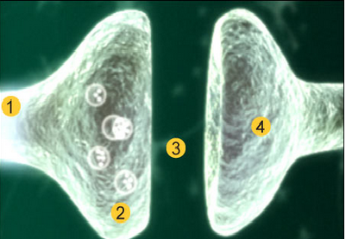
Vir: http://www.bbc.co.uk/schools/gcsebitesize/science/edexcel/responses_to_environment/thenervoussystemrev2.shtml
_______________________________________________________________________________________________________________
_______________________________________________________________________________________________________________
_______________________________________________________________________________________________________________
- Kakšen je odgovor živčne celice, ki ima na receptor dendrita sprejela sporočilno molekulo?
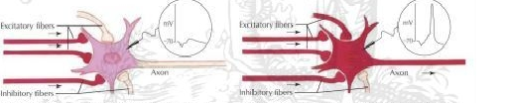

REFLEKSI

4 Refleks je nehoten takojšen odgovor na enostaven dražljaj. Nekateri refleksi vključujejo možganske živce in možgane (npr. ko pomežiknimo, če se nam objekt približa), drugi potekajo neodvisno od možganov in vključujejo le hrbtenjačo (Lenasi in sod.,2013) .

- Poskeniraj QR kodo in si oglej animacijo, ki ponazarja refleksni odziv na toploto.

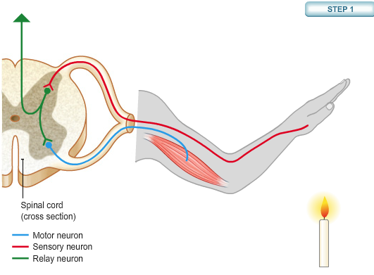
4
3
2
1

- Zapiši vse nevrone, ki so sodelovali pri prenosu signala, da je oseba lahko odmaknila roko.

- Kako bi oseba o)dreagirala, če bi se zaradi pretrganja nevrona na mestu prenos električnega signala ustavil?

MERJENJE REAKCIJSKIH ČASOV NA VIDNE DRAŽLJAJE OZ. DRAŽLJAJE DOTIKA
Reakcijski čas je čas od pojava dražljaja do reakcije organizma na dražljaja. Reakcijski časi se med različnimi ljudmi močno razlikujejo.
Pripomočki:
- ravnilo
- računalo
Izvedba:
Testirana oseba sedi na stolu in svojo dominantno roko položi čez rob stola ali mize (s tem preprečimo, da bi testirana oseba padajoče ravnilo zaustavila tako, da bi spustila roko pod nivo mize). Izvajalec testa stoji ob testirani osebki in v roki drži ravnilo kot je prikazano na sliki.
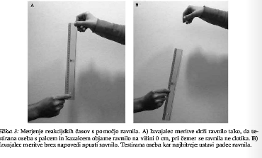
Testirana oseba naj s palcem in kazalcem dominantne rokeobjame ravnilo z obeh strani, vendar se ravnila naj ne dotika. Prsta naj bosta 2 cm narazen na višini 0 cm. Izvajalec testa v naključnem trenutku spusti ravnilo..Testirana oseba naj kar najhitreje ustavi padec ravnila (slika desno).
Na ravnilu odčitajte, za kakšno višino (v cm) je ravnilo padlo, preden ga je testirana oseba ujela. Iz izmerjene poti izmerimo čas padanja ravnila in s tem reakcijski čas testirane osebe po enačbi:
t=$\sqrt{2h/g}$
pri čemer je h razdalja v cm, ki jo ravnilo preputuje, preden ga testirana oseba ustavi s prijemom, g je težni pospešek, ki znaša 9,81 m/s².
Pri testirani osebi boste izvedli meritev 10 krat zapored.
Rezultate vnašajte v tabelo.
 | Dolžina (cm) |  |  |  |  |  |  |  |  |  | Povprečna  vrednosti | Povprečen reakcijski čas
Meritev | 1. | 2. | 3. | 4. | 5. | 6. | 7. | 8. | 9. | 10.
Dominantna roka
Nedominantna roka

Vrednosti povprečnega reakcijskega časa vnesite v tabelo, da boste doma lahko narisali utrezen graf. Za svojo skupino vnesite rezultata v spletno učilnico. Na osnovi zbranih podatkov boste narisali graf za celoten razred.
DIKSUSIJA
- Zakaj pride do zakasnitve med dražljajem in odzivom na dražljaj?
- Kakšne razlike bi predvideli v reakcijskih časih in učenju med dominantno in nedominatno roko? Ali je ta razlika opazna iz podatkov?
PRIČAKOVANE PREDVIDENE RAZLIKE

Podatki

- Kakšen reakcijski bi pričakovali pri osebi, ki je zaužila alkohol? Svojo utemeljitev podprite s podatki, ki jih najdete na spleti.
PRIČAKOVANI REAKCIJSKI ČAS PO ZAUŽITJU ALKOHOLA

Utemeljitev

- Refleksi so hitri odzivi živčevja na dražljaje, vendar se enih zavedamo, drugih ne. Razložite, zakaj se hitrega odmika roke zaradi vboda bucike zavedamo, medtem ko se širjena in oženja očesne veznice ne.

5 Na sliki označi osrednje živčevje ali ______________________ (možgani in hrbtenjača) in obkrajno živčevje ali __________________________________ (možganski in hrbtenjačni živci).
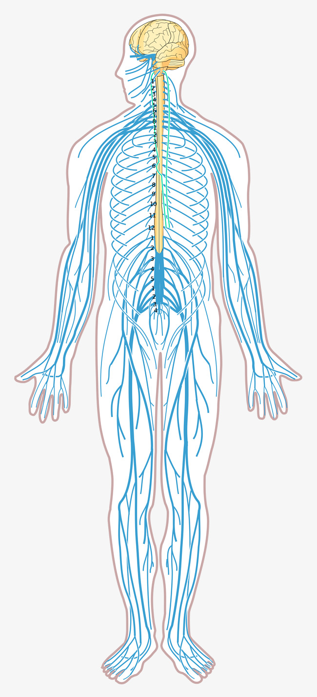
Slika 18: Zgradba živčevja (Pridobljeno: 2. 9. 2018, Vir: https://fr.pngtree.com/freepng/the-structure-of-the-human-nervous-system_3261267.html)
- Periferiferno živčevje je lahko pod zavestnim nadzorom in takrat ga imenujemo tudi somatsko, če pa je pod nezavestnim nadzorom pa se imenuje ______________________________.
- V čem se razlikujejo učinki simpatičnega in parasimpatičnega živčevja?
- Na sliki človeških možganov označi velike možgani, mali možgani, srednji možgani, medmožgani, hipofiza, podaljšana hrbtenjača, prečnik.
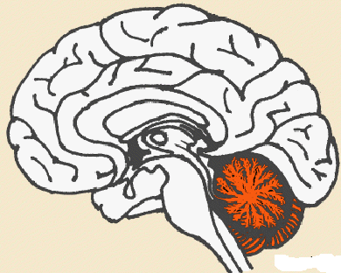
Slika 19: Zgradba možganov (Pridobljeno: 3. 9. 2018, Vir: https://dementialbox.forumfree.it/?t=47564160)
6 Zapletenost vedenja se ujema z zapleteno zgradbo živalskega živčevja.
V tabeli so skice zvezdasto somernih in bočno somerne živali. V vsako sliko obriši živčevje in ga na kratko opiši.
Predstavnik nevretenčarjev | Skupina živali:  _______________ | Skupina živali:  ____________ | Skupina živali:  __________ | Skupina živali:  ________ | Skupina  živali:  ______________
Opis živčevja

V čem se razlikuje organizacija živčevja zvezdasto somernih živali v primerjavi z bočno somernimi živalmi?

7 Po literaturi in spletu poišči učinke naštetih drog na delovanje živčevja.

Droga | Učinek droge na živčevje
nikotin
heroin

tetrahidrokanabiol (THC)

kofein

ekstazi

